Módulo 1. Productos – Update 1-1

Update 1-1

# Edición de Productos

## Edición de Productos

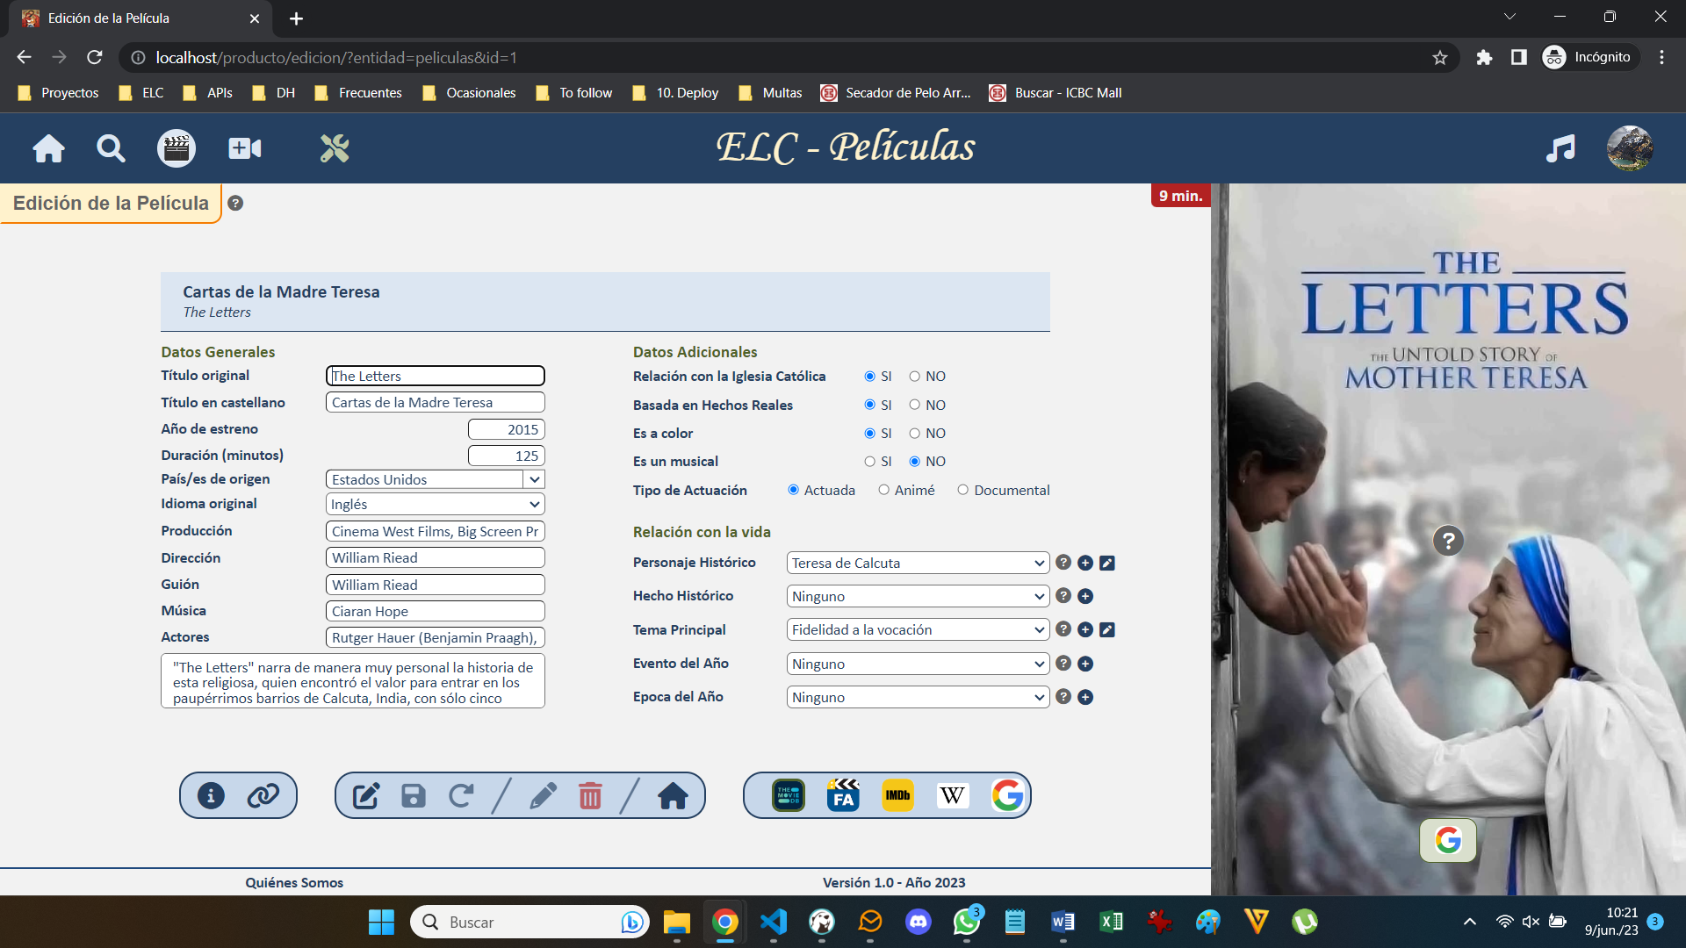

### Ficha Técnica

|  |  |
| --- | --- |
| url | /producto/edicion |
| Middlewares aplicados | usuarios/filtro-usAltaTerm  usuarios/filtro-usPenalizaciones  usuarios/filtro-usAptoInput  producto/filtro-entidadValida  producto/filtro-IDvalido  captura/filtro-permUserReg  captura/capturaActivar |
| Métodos en la controladora | 2.1-Prod-RUD → prodDetEdic_Form  2.1-Prod-RUD → prodEdic_Guardar |
| Archivo de vista | 2.1-Prod-RUD/PR2-Edicion |
| Archivos de vista include | 2.1-Prod-RUD/Includes   * + PR-Edicion-Avatar   + PR-Edicion-Datos |
| Archivos de formato | 0-Compartido/Main/Flechas  2.0-Familias-CRUD/FM-RUD  2.0-Familias-CRUD/FM1-Prod-2Edicion  2.0-Familias-CRUD/FM1-Prod-0Varios |
| Archivos de front-end | 2.0-Familias-CRUD/FM-Flechas  2.1-Prod-RUD/PR2-Edicion-InputError  2.1-Prod-RUD/PR2-Edicion-vista_RCLV |
| Métodos en la contr. API | 2.1-Prod-RUD → validaEdicion  2.1-Prod-RUD → obtieneVersionesProd  2.1-Prod-RUD → enviarAReqSession  2.1-Prod-RUD → eliminaEdicG |
| Vista natural anterior | *Detalle de Producto*  *ABM de Links*.  *Agradecimiento*, que aparece cuando se termina de hacer el alta de un producto. |
| Acceso desde el encabezado | - |
| Vista natural posterior | Detalle de Producto |
| Acceso a la vista posterior | Ícono de *información* |

### Dinámica Particular de la Vista

* Se pueden ver tres versiones del registro:
  1. La versión original vigente.
  2. La edición guardada por el usuario. Si no existe, el ícono para ver esa versión está inactivo.
  3. Los cambios que se le quieren hacer a la edición. Si la edición no existe, serán los cambios respecto al original.
* Cada versión tiene sus propios avisos de error.
* Con los botones de abajo a la izquierda se puede:
  1. Ir a la vista de detalle.
  2. Ir a la vista de links.
* Con el grupo de botones de abajo al medio se puede:
  1. Cambiar de versión.
  2. Borrar la versión editada.
  3. Guardar o eliminar los cambios realizados a la versión editada.
* Con el grupo de botones de abajo a la derecha se puede consultar sobre el producto en los correspondientes sitios web.

### Comentarios

* Se tienen 2 fuentes de información:
  1. La información guardada en el registro original (*películas, colecciones, capitulos*).
  2. La información guardada en el registro de *prods_edicion*, si hubiera uno. Si no lo hay, copia los datos del original.
* A su vez, el usuario puede actualizar o corregir la edición. Es necesario guardar los cambios antes de salir de la vista.
* Se puede editar cualquier campo de data entry, incluso el avatar.
* Si un usuario quiere eliminar su edición, depende del status del registro de la tabla *producto*.
  1. Status anteriores a *aprobado*: no está permitido
  2. Demás status: la puede eliminar.
* Se puede acceder a las vistas de Crear o Editar RCLVs.
  1. Cuando se elige esa opción, se guardan en sesión y cookie del producto los datos de la edición.
  2. Al regresar a la vista de edición, se actualiza el RCLV y en los demás campos se verán los datos que figuraban antes de salir.

### Impactos

* Si se ingresa un nuevo avatar,
  1. Se guarda el ingresado.
  2. Si había otro ingresado como edición, se elimina.
* Se actualiza, guarda o elimina un registro en prods_edicion.